Vpliv epidemije COVID-19

na obvladovanje raka v Sloveniji 2020-2021

Rak je v sodobnem času eden najpomembnejših zdravstvenih problemov naše družbe. Podatki nacionalnega registra raka kažejo, da letno za rakom na novo zboli več kot 15.000 Slovenk in Slovencev, več kot 6.000 jih zaradi raka umre. Danes živi med nami več kot 110.000 oseb z diagnozo raka. Podatki o novih primerih raka (incidenci), preživetju in prevalenci (številu oseb, ki so imeli kadar koli v življenju postavljeno diagnozo rak), ki jih zbiramo v Registru raka so osnova za ocenjevanje bremena rakavih bolezni v državi. Pomembni so za načrtovanje in ocenjevanje državnega programa obvladovanja raka na področju primarne in sekundarne preventive, diagnostike, zdravljenja in rehabilitacije.
V Registru raka RS smo že julija 2020 objavili prikaz vpliva prvega vala epidemije COVID-19 na onkološko zdravstveno varstvo (Impact of COVID-19 on cancer diagnosis and management in Slovenia – preliminary results: /10.2478/raon-2020-0048). Sproti lahko stanje spremljajo le tisti registri, kjer imajo na nacionalni ravni vzpostavljene elektronske poti za pridobivanje in analizo podatkov. Ponosni smo, da z našim registrom spadamo Slovenci med redke svetovne registre, ki lahko kratkoročne ocene vpliva epidemije vrednotimo že med epidemijo ali takoj po njej, saj v Register raka podatke elektronsko sporoča večina slovenskih bolnišnic. Konec leta 2020 smo vzpostavili platformo onKOvid (www.slora.si/onkovid), kjer ažurno spremljamo razmere ter opazujemo morebitne odklone in s tem omogočamo odločevalcem možnost za spremembe ukrepov. V okviru vzpostavljenih mednarodnih povezav pa dogajanje v Sloveniji tekom celotnega obdobja pojava COVID-19 primerjamo tudi z dogajanjem v drugih državah.
Direktno lahko s podatki Registra raka spremljamo število novih bolnikov z rakom. Že v marcu, še izraziteje pa v aprilu 2020 smo zaznali, da je v dveh največji centrih, kjer obravnavamo onkološke bolnike – na Onkološkem inštitutu in v UKC Maribor – število novih bolnikov z rakom v bolnišnici značilno padlo. Enako velja tudi za število novo postavljenih diagnoz. Padec aprila 2020 je bil do 30 %. Ugotavljamo, da sta drugi in tretji val epidemije manj vplivala na število novih primerov bolnikov z rakom – v povprečju smo pozimi in spomladi 2021 zaznali približno 10 % manj novih onkoloških diagnoz. Največji manko smo zaznali pri kožnih in krvnih rakih ter raku prostate. V drugi polovici leta 2021 je bilo število novih diagnozi primerljivo kot v letu 2019, manka diagnoz iz prejšnjih let v do konca lanskega leta nismo nadoknadili.
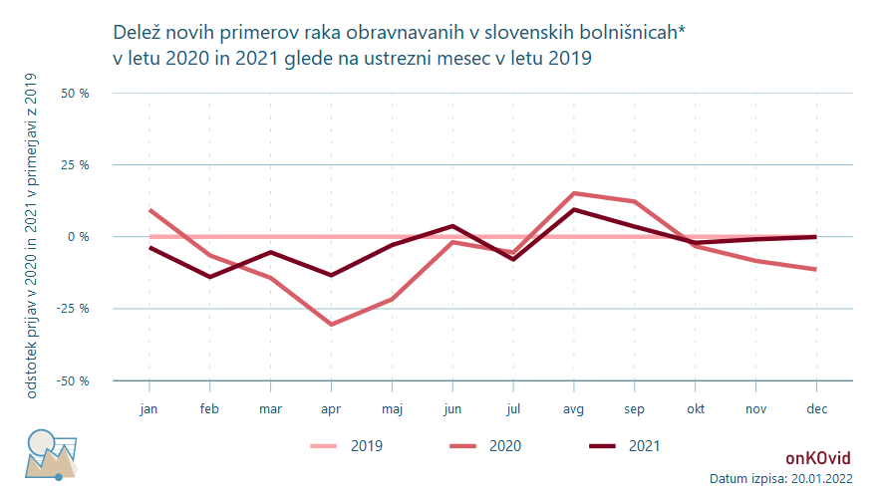
Slika 1. Delež novih primerov raka obravnavanih na Onkološkem inštitutu Ljubljana in v UKC Maribor v letu 2020 in 2021 glede na ustrezni mesec v letu 2019. Vir podatkov: onKOvid.
Podatki o izdanih napotnicah, ki jih vodi NIJZ, kažejo, da smo v prvem valu spomladi 2020 v Sloveniji na prve in kontrolne onkološke obravnave napotovali manj bolnikov kot povprečno pred izbruhom epidemije. V avgustu in septembru 2020 smo obravnavali več novih bolnikov kot leto prej, vendar so presežki manjši kot so bili spomladanski primanjkljaji. V drugem, kot tudi tretjem valu epidemije spomladi 2021, opažamo, da je bilo število napotitev na prvi onkološki pregled na ravni pred epidemijo, od maja do oktobra celo več kot pred epidemijo. Zaskrbljujoč je ponovni upad napotitev na prvi onkološki pregled v zadnji tretjini leta 2021. Število napotitev na kontrolne onkološke preglede je bilo izrazito zmanjšano v prvem valu epidemije; v drugi polovici leta 2020 je bilo sicer nekaj teh odloženih pregledov nadoknadenih. Število kontrolnih onkoloških pregledov v letu 2021 je bilo značilno manjše kot v obdobju pred epidemijo.
Razloga za upad napotitev na onkološke obravnave ne poznamo – ne vemo, torej, ali se ljudje sami v času epidemije niso s težavami obračali na osebne zdravnike ali je bil otežen dostop do osebnih zdravnikov in specialistov ali pa je šlo za zmanjšanje napotitev s strani zdravnikov, najverjetneje pa gre za kombinacijo različnih vzrokov.

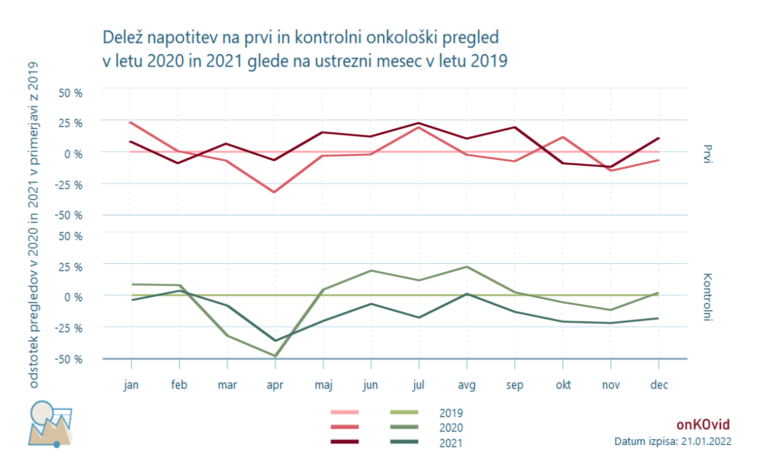
Slika 2. Delež napotitev na prvi in kontrolni onkološki pregled v letu 2020 in 2021 glede na ustrezni mesec v letu 2019. Vir podatkov: onKOvid.
Na Onkološkem inštitutu Ljubljana smo v prvem valu obravnavali manj bolnikov kot povprečno pred izbruhom epidemije. V veliki meri gre za bolnike, ki smo jim prestavili kontrolne, nenujne preglede po zaključenem zdravljenju ali pa smo preglede izvedli na daljavo. Kontrolne preglede smo tako v večji meri izvajali med poletjem 2020. V drugi polovici leta 2020 ter v letu 2021 značilnih razlik v številu obravnavanih bolnikov v primerjavi z letom 2019 ni opaziti. V zadnjem delu leta smo opravili celo zaznavno več slikovnih diagnostičnih preiskav.
Kakšen bo vpliv na dolgoročne kazalnike bremena raka, kot so preživetje bolnikov ali razporeditev stadijev ob diagnozi, bomo realno lahko vrednotili šele na daljši rok, ko se bo tudi videlo, kako hitro bomo zaostanke, predvsem iz dela epidemije, na vseh nivojih sistema uspeli nadoknaditi.

